**I ENCONTRO DE FORMAÇÃO – OBMEP – PIAUÍ**

**FORMADOR:** PROF REGINALDO M FERNANDES

**DATA:** DE 31/07 A 01/08 DE 2017

**LISTA DE EXERCÍCIO**

GRUPO 4

**1.(PIC–C2-N1)** A figura a seguir ilustra o mapa das estradas ligando 4 cidades. De quantas maneiras é possível dirigir de A a C?

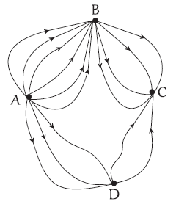

**2**. **(OBMEP 2011)** Com os algarismos 1, 4, 6 e 8 pode-se formar vários números de três algarismos distintos. Qual é a soma de todos esses números?

A) 12654 B) 12740 C) 13124 D) 13210 E) 13320

**3.(PIC- C2-N1)** Um grupo de 4 alunos (Alice, Bernado, Carolina e Daniel) tem que escolher um líder e um vice-líder para um debate.

**a)**Faça uma lista de todas as possíveis escolhas.

b)Conte o número de possíveis escolhas e verifique que o Princípio Multiplicativo fornece a resposta correta.

**SOLUÇÃO**

**1.**(Fomin, capítulo 2) O percurso A-B-C pode ser percorrido de  maneiras distintas. O percurso A-D-C pode ser percorrido de  maneiras distintas. Ao todo, existem  maneiras de sair da cidade A e chegar na cidade C.

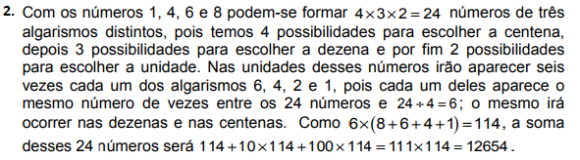

**3.**

1. Os pareces (líder,vice) podem ser listados assim:  
   (Alice, Bernardo) (Alice, Carolina) (Alice, Daniel)  
   (Bernardo, Alice) (Bernardo, Carolina) (Bernardo, Daniel)  
   (Carolina, Alice) (Carolina, Bernardo) (Carolina, Daniel)  
   (Daniel, Alice) (Daniel, Bernardo) (Daniel, Carolina)
2. Por uma contagem direta verifica-se que são 12 pares (líder, vice). Aplicando o princípio multiplicativo vemos que existem 4 escolhas para o líder. Depois de escolhido o líder, existem 3 escolhas para o vice-líder. Daí a quantidade de pares (líder, vice) é igual ao produto .